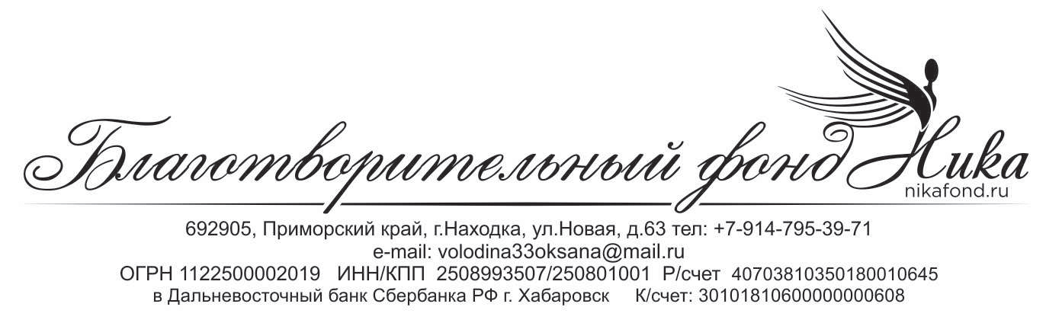

В Управление Министерства юстиции РФ
по Приморскому краю
от БФ «Ника»

Заявление
Благотворительный фонд «Ника», ОГРН 1122500002019

информирует о продолжении своей деятельности в следующем, 2017 году и сообщает, что в соответствии со п.3.1. статьи 32 ФЗ «О некоммерческих организациях», что в 2016 году:
- учредителями (участниками, членами) не являлись иностранные граждане и (или) организации либо лица без гражданства;
- не было поступлений имущества и (или) денежных средств от международных или иностранных организаций, иностранных граждан, лиц без гражданства;
- годовой оборот денежных средств или иного имущества не превысил
3-х миллионов рублей.

Президент БФ «Ника» Володина О. А.

